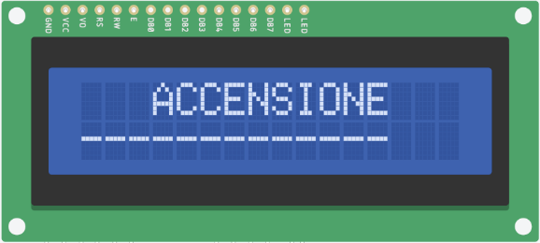**PAGINA PRINCIPALE**

Dopo aver visualizzato la schermata di accensione (Fig. 1), ci si ritrova nella schermata principale (Fig. 2).

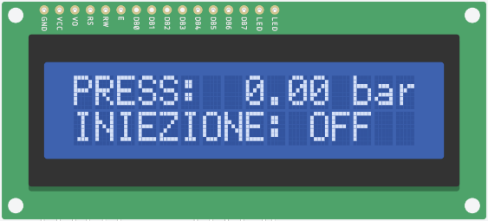

Fig. 1

Fig. 2

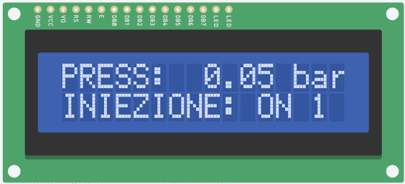

Nella prima riga viene scritta la pressione letta dal sensore, mentre nella seconda se l’iniezione è in corso o no. Inoltre, viene segnalata anche la modalità dell’iniezione (Fig. 3).

Fig. 3

**MENU**

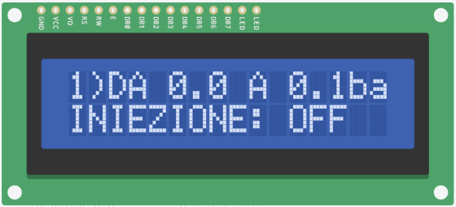Cliccando il primo pulsante (giallo) si entra nel menu (Fig.4), continuando a cliccare si cambiano via a via le pagine. Ad ogni pagina del menu corrisponde un certo range di pressioni.

Fig. 4

N.B. Non è possibile entrare nel menu quando l’iniezione è in corso!

**MODIFICA**

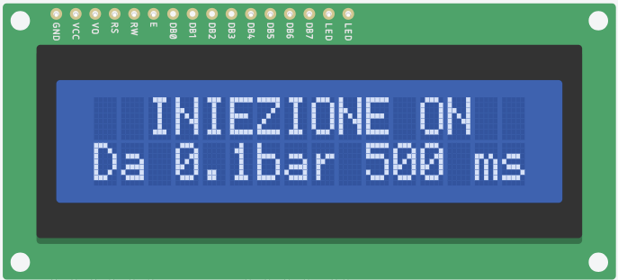Cliccando il quarto pulsante (verde) si entra nella pagina di modifica tempi riferiti al range di pressioni selezionato. Inizialmente si modifica il tempo (pulsante rosso: diminuisci, blu: aumenta) in cui l’iniezione è attiva (Fig. 5).

Fig. 5

N.B. Questo tempo non può essere inferiore a 450 ms.

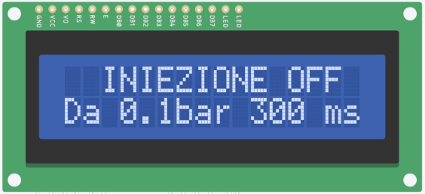Cliccando nuovamente il quarto pulsante (verde) si passa alla modifica del tempo in cui l’iniezione è spenta (Fig. 6).

Cliccando un’ultima volta il quarto pulsante si salvano i tempi scelti.

N.B. Mentre è in corso la modifica dei tempi, l’iniezione viene disattivata!

Fig. 6

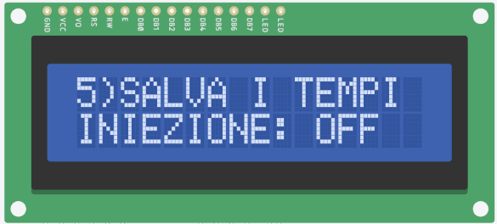**SALVATAGGIO TEMPI**

Ogni volta che viene tolta l’alimentazione, i tempi inseriti vengono persi e rimpiazzati da quelli predefiniti.

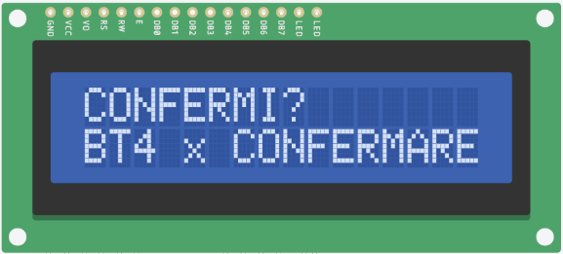Per poter salvare i tempi inseriti in modo che vengano mantenuti permanentemente anche dopo lo spegnimento, è necessario utilizzare l’apposita funzione.

Fig. 7

Cliccare il primo pulsante (giallo) fino al raggiungimento della quinta pagina del menu (Fig. 7). Dopo aver confermato con il quarto pulsante (verde), ci si troverà davanti ad una schermata di conferma (Fig. 8):

Fig. 8

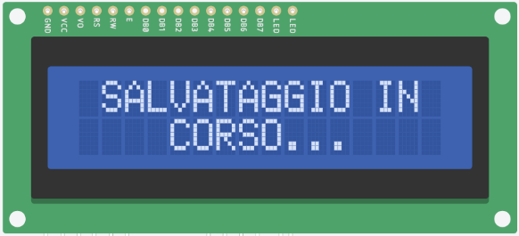premere il quarto pulsante (verde) per confermare (Fig. 9) oppure il primo (giallo) per annullare l’operazione (Fig. 10) e tornare alla schermata principale.

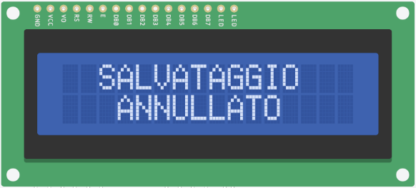

Fig. 9

Fig. 10

